NICODI

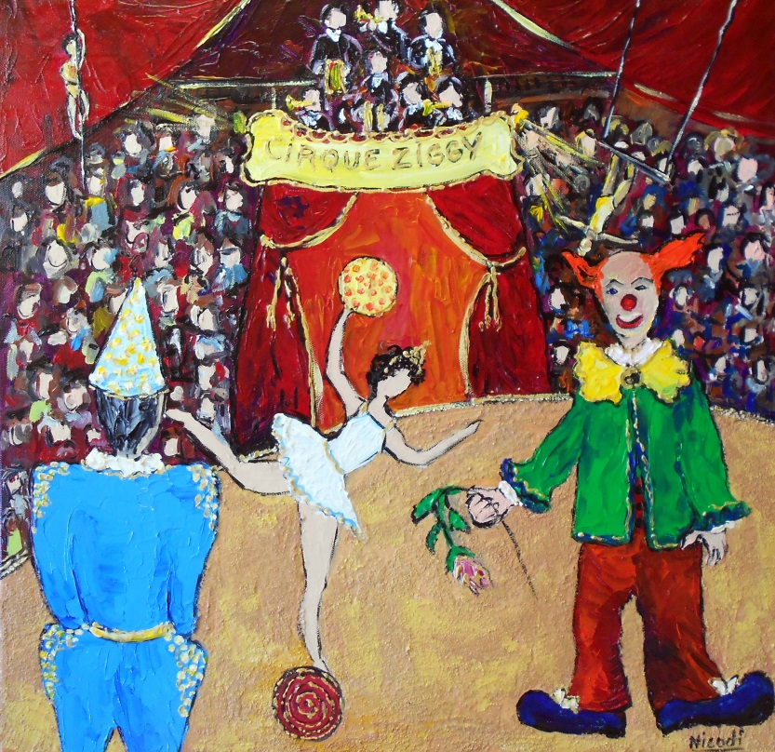
…Un Monde en Couleurs
Exposition de Peintures
Bureau d’Informations Touristiques NOHANT
3 Place ST Anne – 36400 – NOHANT-VIC (à côté de la Maison George SAND)
Tél 02 54 06 97 06
Du 2 Mai au 21 Mai 2017
Exposition visible pendant les horaires d’ouverture du Bureau d’Informations Touristiques (Entrée Gratuite)
www.nicodi-un-monde-en-couleurs.com

